Plataforma Digital de Neuromodulação Não Invasiva
Documentação de Arquitetura — ETAPA 2
O player como instrumento científico: síntese binaural, sham ativo, validação por FFT, fidelidade, randomização e cegamento no app
Etapa | Etapa 2 de 7 — especificação e implementação de referência do estímulo
Depende de | Etapa 1 (arquitetura, requisitos, modelo de dados). Resolve o ponto aberto nº 1 da Etapa 1 (síntese no cliente × pré-renderizada)
Artefatos | Este documento + módulo de referência binaural_instrument.py (síntese + validação executáveis) + figura de validação por FFT
Stack | Síntese/validação em Python (numpy/scipy); reprodução em Flutter/Dart
Documento / Versão | Etapa 2 — v1.0

Aviso de escopo e uso
Ferramenta complementar de bem-estar e pesquisa; não substitui avaliação, diagnóstico ou tratamento profissional. Frequências binaurais são intervenção experimental, com evidência limitada e heterogênea. As decisões de segurança auditiva e as menções regulatórias (SaMD/ANVISA) são orientação de engenharia, não aconselhamento clínico ou jurídico.

Sumário

1. Objetivo desta etapa
A Etapa 1 estabeleceu que o player é o instrumento de medida do estudo. Esta etapa especifica esse instrumento e entrega uma implementação de referência já executada e validada, para que a especificação venha acompanhada de prova de funcionamento. Cobre: o modelo do estímulo binaural e do sham ativo; a definição de protocolo versionada; os requisitos de fidelidade; a bateria de validação por FFT; o contrato de reprodução no cliente; e o desenho de randomização, ocultação de alocação e cegamento no aplicativo.
Esta etapa resolve o ponto aberto nº 1 levantado ao fim da Etapa 1. Recomenda-se síntese determinística offline (no backend/CI), validada por FFT e empacotada como biblioteca de áudio sem perdas, reproduzida bit-a-bit pelo cliente — e não síntese em tempo real no aparelho. A justificativa está na seção 3.

2. Princípio: o estímulo é um instrumento de medida
A validade interna do ensaio depende de o estímulo ser exatamente o que o protocolo afirma ser, de forma idêntica entre participantes, sessões e aparelhos. Consequência de engenharia: a geração é determinística, reprodutível, versionada e testável; e o que é entregue em cada sessão é registrado (protocolo, versão e hash). Um tocador de música comum não serve — ele reamostra, aplica realces e pode rebaixar para mono, tudo o que compromete um batimento binaural.
O que é medido — e o que não é. O batimento binaural não é uma frequência física presente em nenhum canal: ele surge centralmente quando cada ouvido recebe uma frequência ligeiramente diferente. Por isso a validação confere a pureza espectral de cada canal e a atribuição L/R correta, e não um “pico de batimento” inexistente no sinal acústico. Isso também distingue o batimento binaural do batimento monoaural (em que as duas frequências são somadas nos dois canais e o batimento existe fisicamente): o estudo usa o binaural, que exige estéreo real com fones.

3. Decisão central: síntese offline validada × síntese em tempo real
Critério | Síntese OFFLINE validada (recomendada) | Síntese em TEMPO REAL no aparelho
Reprodutibilidade | Sinal digital idêntico em todos os aparelhos e sessões | Varia por SO, motor de áudio e versão
Validação | Valida-se uma biblioteca pequena uma vez (FFT em CI) | Exigiria validar a saída em cada combinação de aparelho/SO
Fidelidade | Alta e auditável (WAV/FLAC sem perdas + hash) | Sujeita a reamostragem/DSP do dispositivo
Flexibilidade paramétrica | Suficiente — o espaço de protocolos é pequeno e fixo | Alta, porém desnecessária no piloto
Operação offline | Sim (arquivos empacotados ou baixados) | Sim
Decisão | Escolhida | Reservada para quando ampla personalização paramétrica for validada
A geração determinística vive na pipeline de build (Python), não no aparelho. O recomendador (Etapa 6) apenas seleciona dentro dessa biblioteca validada — o que também simplifica a validação e a rastreabilidade.

4. Modelo do estímulo binaural
Definição. Canal esquerdo = seno(f_portadora); canal direito = seno(f_portadora + Δf). A diferença interaural Δf é o batimento-alvo, associado por banda: alfa (relaxamento), teta (sonolência/meditação) e delta (sono profundo). Mantém-se a portadora constante entre protocolos (ex.: 200 Hz) e varia-se apenas Δf, o que reduz uma fonte de variação e maximiza o casamento com o sham.
Envelope com fade-in/out (rampa raised-cosine) evita cliques nas bordas. Nível de pico limitado (ex.: −12 dBFS) por segurança auditiva e consistência. Formato sem perdas obrigatório.

5. Definição de protocolo (schema versionado)
Cada protocolo é uma configuração imutável e versionada; qualquer alteração gera nova versão e novo hash de conteúdo, que entra no registro de cada sessão.
Campo | Tipo | Descrição
protocol_id | texto | Identificador (ex.: “alpha-10”)
version | texto | Versão semântica (ex.: “1.0.0”)
band | enum | alpha | theta | delta
carrier_hz | número | Frequência portadora (ex.: 200,0)
beat_hz | número | Δf-alvo do braço ativo (ex.: 10,0)
duration_s | número | Duração total (inclui fades)
fade_s | número | Rampa de entrada/saída (evita cliques)
target_peak_dbfs | número | Teto/alvo de pico (segurança + consistência)
sample_rate / bit_depth | inteiro | Taxa (44,1 kHz) e profundidade (PCM sem perdas)
content_hash | derivado | Hash SHA-256 do conteúdo (identifica o arquivo)

6. Sham (placebo ativo)
Desenho recomendado: Δf = 0. O sham reproduz a mesma portadora nos dois ouvidos (L = R = f_portadora), idêntico ao ativo em amplitude, envelope, duração e eventual leito sonoro; difere apenas pela ausência da diferença interaural terapêutica. Assim, a única variável entre os braços é a presença do batimento binaural — o que é a base do cegamento em desfechos subjetivos.
Alternativas de controle consideradas (ruído rosa, música, silêncio) casam pior com o ativo e facilitam a quebra do cegamento; por isso a portadora casada com Δf = 0 é preferida. Opcionalmente, um leito de ruído rosa de baixo nível, diótico (idêntico em L e R), pode ser somado a ambos os braços para conforto/tolerabilidade sem introduzir pistas interaurais. Se adotado, deve ser validado para não criar diferença interaural nem mascarar o estímulo.

7. Requisitos de fidelidade da reprodução
Requisito | Especificação | Por quê
Formato sem perdas | WAV ou FLAC (PCM); proibir MP3/AAC | Codecs com perdas introduzem artefatos e desvios de fase que afetam o batimento
Sem reamostragem | Reproduzir na taxa nativa (44,1 kHz) | Reamostrar altera o sinal
Sem DSP/“melhorias” | Desativar equalização, espacialização, normalização, realce de graves | Alteram amplitude, fase e a diferença interaural
Integridade de canais | Garantir L→L e R→R (teste de fones) | Troca de canais inverte o estímulo
Sem downmix mono | Impedir reprodução mono / em alto-falante | O batimento binaural exige estéreo real
Fones | Fio recomendado; se Bluetooth, avisar e registrar | Codecs Bluetooth são com perdas e assimétricos em latência/fase
Nível | Pico ≤ −12 dBFS + calibração no 1º uso | Segurança auditiva e consistência entre sessões

8. Bateria de validação por FFT
Cada arquivo da biblioteca é validado automaticamente (em CI) antes de ser publicado. A bateria confere: (1) a frequência de pico de cada canal é a esperada; (2) a atribuição L/R está correta (guarda contra troca de canais); (3) a pureza espectral (energia fora do fundamental abaixo do piso, confirmando senoide limpa sem harmônicos/aliasing); (4) o Δf interaural medido bate com o protocolo (ou 0 no sham); (5) o pico respeita o teto de segurança; (6) os fades não produzem cliques. A figura abaixo mostra a validação do protocolo alpha-10 nos dois braços.
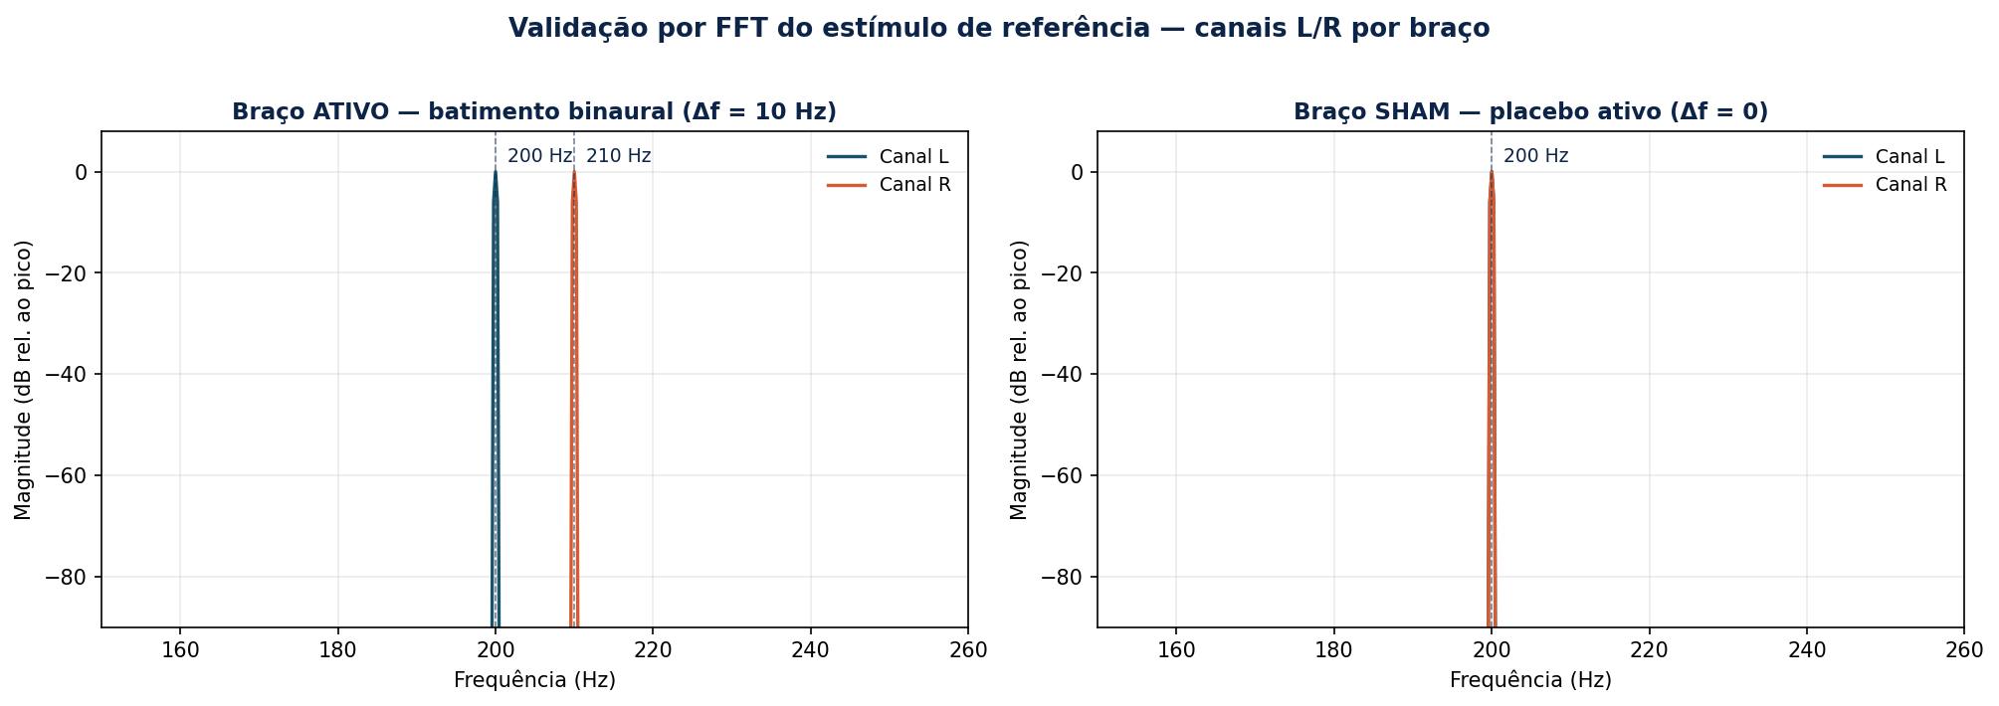
Figura 1 — Validação por FFT do estímulo de referência (protocolo alpha-10). No braço ativo, L e R têm picos exatos em 200 e 210 Hz (Δf = 10 Hz); no sham, ambos em 200 Hz (Δf = 0). Executado pelo módulo de referência.
Resultados executados (biblioteca de exemplo, três bandas, braço ativo):
Protocolo | L / R (Hz) | Pureza espectral | Δf medido | Resultado
alpha-10 | 200,000 / 210,000 | −124,5 dB | 10,000 Hz | Aprovado
theta-6 | 200,000 / 206,000 | −124,5 dB | 6,000 Hz | Aprovado
delta-2 | 200,000 / 202,000 | −124,5 dB | 2,000 Hz | Aprovado
Os shams correspondentes resultam em L = R = 200 Hz (Δf = 0), com a mesma pureza e nível — aprovados. O pico de todos ficou em −12,00 dBFS.

9. Reprodução no cliente (Flutter/Dart)
O cliente não sintetiza nem processa o sinal: apenas reproduz o arquivo validado, sem alterá-lo, e registra a sessão. As responsabilidades são: verificar fones estéreo (teste L/R) e alertar sobre Bluetooth; reproduzir sem reamostragem/DSP/downmix; aplicar o teto de volume e os fades; e registrar protocolo, versão e hash. Esboço ilustrativo do contrato de reprodução:
// Contrato de reprodução (ilustrativo) — Flutter/Dart
// O cliente NÃO sintetiza nem processa: só toca o arquivo validado.
final player = AudioPlayer();
await verifyStereoHeadphones(); // teste L/R; alerta se Bluetooth

// 'handle' é opaco: identifica o arquivo, nunca o braço (ativo/sham)
final asset = manifest[handle]; // caminho + hash esperado
await player.setSource(AssetSource(asset.path)); // WAV/FLAC empacotado
await player.setReleaseMode(ReleaseMode.stop);
player.setVolume(min(userVolume, kMaxSafeGain)); // teto de segurança
// desativar realces/normalização da plataforma quando disponível

final session = Session.start(
protocolHandle: handle,
protocolHash: asset.hash, // rastreabilidade
deviceInfo: device, headphonesOk: true);
await applyFadeIn(kFadeSeconds);
player.onPlayerComplete.listen((_) => session.finish());

10. Randomização, ocultação de alocação e cegamento
O pipeline completo — da geração validada à reprodução cega — está resumido na figura a seguir.
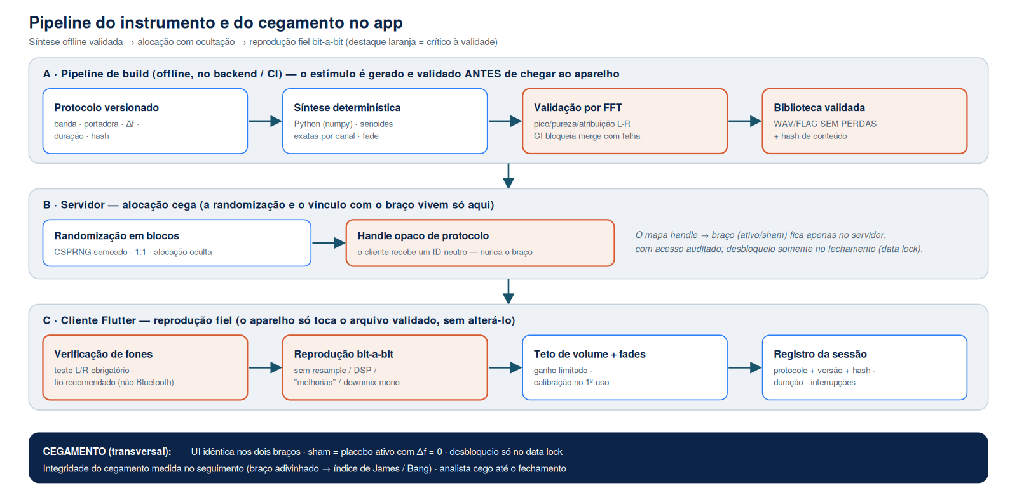
Figura 2 — Pipeline do instrumento e do cegamento. Em laranja, os pontos críticos à validade.

10.1 Geração da sequência
Randomização por blocos permutados com tamanhos de bloco aleatórios (ex.: 2 e 4), alocação 1:1, gerada no servidor por um gerador criptográfico semeado. Dado o N≈40, recomenda-se não estratificar (ou, no máximo, um único fator binário se fortemente justificado), para evitar células pequenas. A lista e a semente ficam cifradas e com acesso auditado.

10.2 Ocultação de alocação (concealment)
O cliente recebe apenas um handle opaco de protocolo — um identificador neutro que aponta para o arquivo a tocar, sem revelar o braço. O mapa handle → braço (ativo/sham) vive somente no servidor, com acesso controlado e auditado. Assim, nem a inspeção do tráfego nem do armazenamento do aparelho revela a alocação.

10.3 Cegamento de participante, avaliação e análise
- Participante: interface idêntica nos dois braços; estímulo apresentado do mesmo modo; nunca é informado o braço.
- Avaliação: os desfechos são autorreferidos no app (PSQI, GAD-7, SUS, pós-sessão), o que remove o avaliador humano como fonte de quebra.
- Análise: a exportação usa rótulos de braço codificados (ex.: Grupo A/B); a chave de desbloqueio é mantida à parte até o fechamento (data lock), mantendo o analista cego.

10.4 Desbloqueio controlado e integridade do cegamento
Existe um procedimento de desbloqueio controlado (quem pode desbloquear, sob quais condições, com registro). Ao final, coleta-se o braço que o participante acredita ter recebido e calcula-se um índice de cegamento (James e/ou Bang), avaliando empiricamente se o cegamento se manteve.

11. Segurança auditiva e contraindicações
- Volume: teto de ganho no app e calibração no primeiro uso (“ajuste para um nível baixo e confortável”); o app não controla o SPL absoluto (depende de aparelho e fones), por isso combina limite de ganho com orientação.
- Exposição: sessões de ~20 min, 5×/semana, conforme o protocolo; fades para evitar sobressalto.
- Contraindicações: epilepsia/crises não controladas já constam dos critérios de exclusão; embora batimentos binaurais não estejam estabelecidos como desencadeantes de crises, mantém-se a cautela e o disclaimer.
- Sinalização de segurança: captura de eventos adversos e recursos de crise (ex.: CVV 188), conforme a Etapa 1.

12. Testabilidade e integração contínua
A bateria de FFT roda em CI e bloqueia a publicação de qualquer arquivo fora de especificação. Cada versão da biblioteca é submetida à mesma bateria (teste de regressão): mudanças em portadora, Δf, envelope ou nível reprovam se divergirem do protocolo. O módulo de referência (binaural_instrument.py) é a base desses testes e é entregue com este documento.

13. Registro de decisões arquiteturais (ADR) — incremento da Etapa 2
ID | Decisão | Justificativa (resumo)
ADR-012 | Síntese offline validada + reprodução bit-a-bit (não em tempo real) | Reprodutibilidade e validade; valida-se uma biblioteca pequena via FFT/CI
ADR-013 | Áudio sem perdas (WAV/FLAC); proibir codecs com perdas e DSP | Preserva pureza espectral e diferença interaural
ADR-014 | Sham = placebo ativo com Δf = 0, casado em portadora/nível/envelope/duração | Cegamento máximo; só a diferença interaural difere
ADR-015 | Ocultação por handle opaco (mapa handle→braço só no servidor) | Impede quebra de cegamento por inspeção do cliente
ADR-016 | Fones com fio recomendados; Bluetooth avisado e registrado | Evita perdas e assimetria de codecs Bluetooth
ADR-017 | Teto de volume + calibração no 1º uso | Segurança auditiva e consistência

14. Fundamentação
As escolhas de desenho seguem a postura de evidência da Etapa 1: intervenção experimental e complementar, com evidência limitada e heterogênea (XIONG et al., 2025; BASEANU et al., 2024) e mecanismo de arrastamento contestado (INGENDOH; POSNY; HEINE, 2023) — o que reforça a necessidade de sham ativo e cegamento rigorosos, exatamente o foco desta etapa. A distinção entre batimento binaural (uma frequência por canal; percepção central; exige estéreo) e monoaural (batimento físico) orienta os requisitos de fidelidade. Recomenda-se ainda incorporar ao referencial a revisão sistemática de adultos jovens (Acta Neuropsychiatrica, 2026), pertinente à amostra do estudo, com dados a confirmar na fonte primária.

15. Próximos passos — Etapa 3
Mediante aprovação, a Etapa 3 tratará da experiência do usuário e identidade visual: fluxo de telas (onboarding, TCLE, triagem, avaliações, sessão, pós-sessão, diário, seguimento), garantindo interface idêntica entre braços (requisito de cegamento), baixa fricção (adesão) e acessibilidade. Entregue como documento Word + markdown, no mesmo padrão.

Apêndice A — Núcleo do módulo de referência
Trechos centrais de binaural_instrument.py (módulo completo entregue à parte). Síntese determinística:
def synthesize(protocol, sham=False):
fs = protocol.sample_rate
n = int(round(protocol.duration_s * fs))
t = np.arange(n) / fs
amp = 10.0 ** (protocol.target_peak_dbfs / 20.0) # pico linear
fL, fR = protocol.expected_channels_hz(sham) # sham -> Δf = 0
left = amp * np.sin(2*np.pi * fL * t)
right = amp * np.sin(2*np.pi * fR * t)
env = raised_cosine_envelope(n, int(protocol.fade_s*fs)) # anti-clique
return np.stack([left*env, right*env], axis=1)
Núcleo da validação por FFT (por canal):
freqs, mag = channel_spectrum(signal[:, ch], fs) # janela Hann, seg. central
k = int(np.argmax(mag)); f_peak = freqs[k]
assert abs(f_peak - expected) <= 0.3 # frequência correta
guard = 3; fund = mag[k-guard : k+guard+1]
spur_db = 20*log10( sqrt((sum(mag**2)-sum(fund**2)) / sum(fund**2)) )
assert spur_db <= -60 # pureza espectral
assert abs((peakR - peakL) - expected_delta) <= 0.6 # Δf interaural

Referências
Padrão ABNT NBR 6023; complementam o referencial do projeto. Entradas com dados a confirmar são sinalizadas.
BASEANU, I. C. C. et al. The Efficiency of Binaural Beats on Anxiety and Depression: a systematic review. Applied Sciences, v. 14, n. 13, art. 5675, 2024. DOI: 10.3390/app14135675.
INGENDOH, R. M.; POSNY, E. S.; HEINE, A. Binaural beats to entrain the brain? A systematic review of the effects of binaural beat stimulation on brain oscillatory activity. PLOS ONE, 2023. (Já constante do referencial do projeto; conferir volume/número/DOI na fonte primária.)
XIONG, J. et al. Binaural beats for perioperative anxiety and pain: a systematic review and meta-analysis. Complementary Therapies in Medicine, v. 95, art. 103299, 2025. DOI: 10.1016/j.ctim.2025.103299.

